ПАМЯТКА ДЛЯ ПОТРЕБИТЕЛЕЙ

Рекомендации по выбору плодоовощной продукции
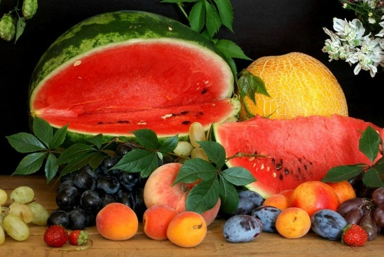
Овощи, фрукты, ягоды считаются по праву наиболее полезными продуктами питания. Они содержат огромное количество витаминов, минеральных веществ и микроэлементов, способствуют укреплению иммунитета и являются отличной профилактикой различных заболеваний. Для того чтобы свежие овощи и фрукты принесли максимум пользы, важно знать на что следует обратить внимание при их выборе.
Основные правила выбора и безопасного употребления приобретённых овощей и фруктов.
1. При выборе овощей и фруктов, зелени и ягод обратите особое внимание на их внешний вид:
- плоды должны быть свежими, целыми, не перезревшими;
- приобретая фрукты обратите внимание на кожуру. Она должна быть сухой, без трещин и темных пятен, а при нажатии, плод не должен трескаться;
- овощи также должны быть сухими, морковь не больших размеров, капуста с тонкими листьями и равномерной окраски, помидоры с тонкой кожицей. Если овощи и фрукты влажные, то скорее всего были нарушены условия хранения. Откажитесь от приобретения таких продуктов;
- следует избегать неестественно ярких и ровных овощей. Такие овощи, выращенные в теплицах, и имеют более высокий уровень нитратов и пестицидов;
- приобретая свежую зелень обратите внимание на цвет, он должен быть ярко-зеленым;
- спелые ягоды имеют яркий цвет, упругие, не влажные и не сухие.
2. Продавец обязан предоставить потребителю в наглядной и доступной форме достоверную информацию о товаре, которая должна содержать цену товара, наименование и место нахождение изготовителя, вес товара, дату сбора урожая, дату упаковки, условия хранения и другие сведения, обеспечивающие возможность правильного выбора товара.
3. Не приобретайте овощи и фрукты в местах несанкционированной торговли, на стихийных рынках, вдоль дорог. Такая продукция может привести к возникновению инфекционных заболеваний. Реализация картофеля, свежей плодоовощной продукции, в т.ч. бахчевых навалом, с земли не осуществляется. Продажа бахчевых культур частями и с надрезами не допускается.
4. Перед употреблением свежие овощи и фрукты следует тщательно мыть (возможно использование щетки). Абрикосы, виноград, ягоды и зелень, и другие фрукты которые нельзя протереть, промывайте под струей проточной воды в течение нескольких минут.
В случае приобретения некачественных овощей и фруктов, товара с истекшим сроком годности и других нарушениях, свидетельствующих о недоброкачественности товара, потребитель вправе потребовать замены товара на товар надлежащего качества, либо потребовать возврата уплаченной за товар суммы.
Для этого необходимо обратиться к продавцу с письменной претензией с указанием одного из требований. Претензия составляется в двух экземплярах, на одном из которых делается пометка о принятии. В случае отказа в удовлетворении Ваших требований в добровольном порядке, Вы вправе обратиться в суд за защитой своих прав.
Также потребитель может обратиться с письменным заявлением в Территориальный отдел Управления Роспотребнадзора по Алтайскому краю в городе Заринске по адресу: г.Заринск, ул. Горького, д. 16, тел. 8/38595/22647
Оставить обращение можно на официальном Интернет-сайте Управления: http://22.rospotrebnadzor.ru/.
Вопрос качества и безопасности плодоовощной продукции находится на контроле Управления Роспотребнадзора по Алтайскому краю.
Телефон Единого консультационного центра Роспотребнадзора
8 800 555 49 43 (звонок по России бесплатный)
Информация подготовлена учебно-консультационным пунктом
Филиала ФБУЗ «Центр гигиены и эпидемиологии в Алтайском крае
в городе Заринске, Заринском, Залесовском, Кытмановском и Тогульском районах»
659100 Алтайский край г.Заринск, ул. 25 Партсъезда д. 14 корп. 2 каб. № 8
Тел.: 8 (38595) 99027 E-mail: zarinsk@altcge.ru
2020 г.

